《Java程序设计（实践）》上机实验（1）

实验一 Java环境演练
实验目的
①安装并配置Java运行开发环境(JDK和ecplise)
②掌握开发Java应用程序的3个步骤：编写源文件、编译源文件和运行应用程序；
③学习同时编译多个Java源文件。
实验内容（1）
【内容】在dos下熟悉jdk\bin\下的java,javac等exe文件命令（包括参数的使用）
【操作】
1. 配置系统环境变量path和classpath
我用的是Ubuntu14.04 环境变量设置办法如下
- 下载jdk 解压
- 进入到下载 目录 执行 sudo cp -r jdk1.8 /opt
- 配置环境变量 打开终端 sudo vim /etc/profile
配置后如下图
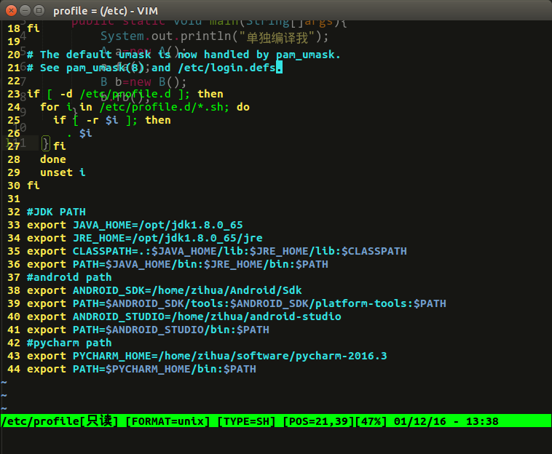

2. 建立java源文件，用javac命令编译，用java命令运行
如下图
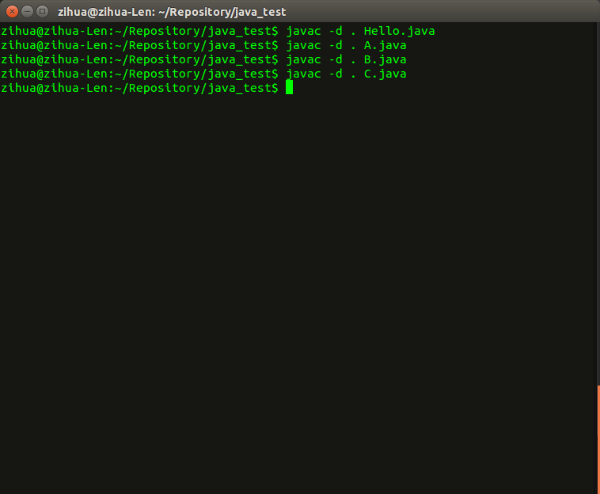

实验内容（2）
【内容】一个简单的应用程序
- 实验要求：
编写一个简单的Java应用程序，该程序在命令行窗口输出两行文字：“你好，很高兴学习Java”和“We are students”。
- 程序运行效果示例：
略

- 程序模板：
Hello.java
public class Hello
{
public static void main (String args[ ])
{
【代码1】 //命令行窗口输出"你好，很高兴学习Java"
A a=new A();
a.fA();
}
}
class A
{
void fA()
{
【代码2】 //命令行窗口输出"We are students"
}
}
【操作】
- 在【代码1】处填写System.out.println("你好，很高兴学习Java");
- 在【代码2】处填写System.out.println("We are students");
- 在eclipse中编译运行
【结果】
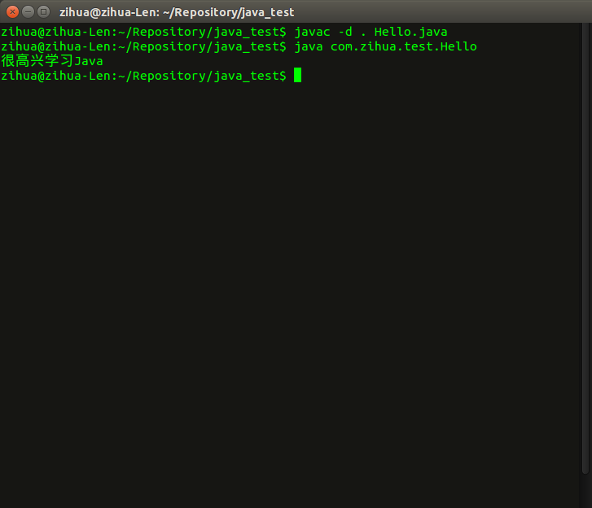

【练习】
- 编译器怎样提示丢失大括号的错误？
Eclipse 自动编译，发现括号丢失，编译不通过，报错。

- 编译器怎样提示语句丢失分号的错误？
Eclipse 自动编译，发现分号缺少，编译不通过，报错。

- 编译器怎样提示将System写成system这一错误
Eclipse 自动编译，发现没有system，编译不通过，报错。

- 编译器怎样提示将String写成string这一错误？
Eclipse 自动编译，发现没有string，编译不通过，报错。

实验内容（3）
【内容】联合编译
- 实验要求：
编写4个源文件：Hello.java、A.java、B.java和C.java，每个源文件只有一个类，Hello.java是一个应用程序（含有main方法），使用了A、B和C类。将4个源文件保存到同一目录中，例如：d:\workroom，然后编译Hello.java。
- 程序模板：
模板1：Hello.java
public class MainClass
{
public static void main (String args[ ])
{
【代码1】 //命令行窗口输出"你好，只需编译我"
A a=new A();
a.fA();
B b=new B();
b.fB();
}
}
模板2 ：A.java
public class A
{
void fA()
{
【代码2】 //命令行窗口输出"I am A"
}
}
模板3 ：B.java
public class B
{
void fB()
{
【代码3】 //命令行窗口输出"I am B"
}
}
模板4 ：C.java
public class C
{
void fC()
{
【代码4】 //命令行窗口输出"I am C"
}
}
【操作】
如图所示命令
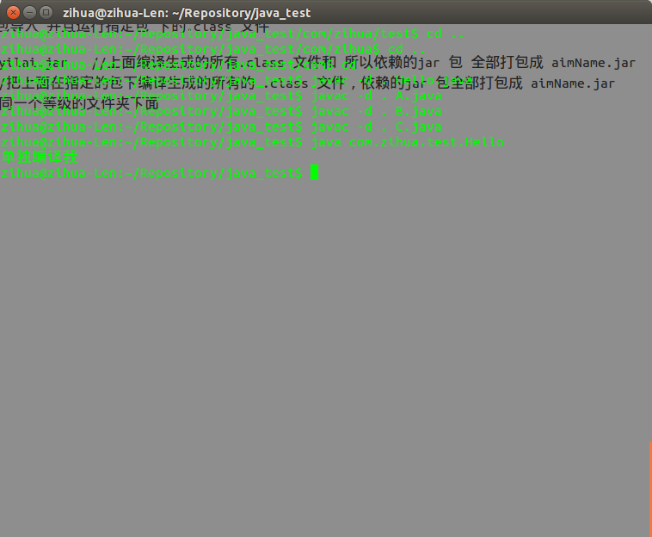

【结果】

- 实验后的练习：
- 将Hello.java编译通过后，不断修改A.java源文件中的代码，比如，在命令行窗口输出“我是A类”或“我被修改了”。要求每次修改A.java源文件后，单独编译A.java，然后直接运行应用程序Hello。
练习 1 2 j结果如图

- 如果需要编译某个目录下的全部Java源文件，比如d:\workspace\java2目录，可以使用如下命令：c:\workspace\java2\javac *.java
结果如图
